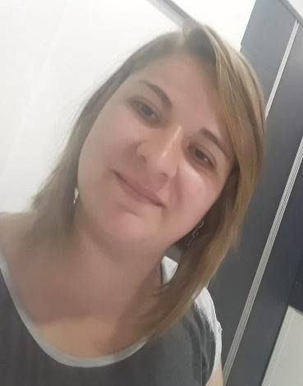
Currículo

Nome: Carolina de oliveira Endereço: Rua Fidelis Capeletti, 146 Bairro: Pollo
Estado: Rio Grande do sul
Fone(54) 999096276
Fone de recado: 54992070001 Falar com: Zilma de Oliveira
Nacionalidade: Brasileira Naturalidade: São Marquense
Data de nascimento: 11-07-1994 Estado civil: solteira
RG: 6098995993
CPF: 028115910-60
Escolaridade 1º GRAU
Escola: Escola Estadual de Ensino médio Maranhão Cidade: São marcos período: 9 anos Escolaridade 2º GRAU
Escola: Colégio Estadual São Marcos Cidade: São Marcos
Concluído: em 2019

Curso superior:
Licenciatura de Pedagogia Entidade: Cruzeiro do Sul Período: concluído em 04/2023

Curso de Aperfeiçoamento
Curso: internet
Instituição: Infox informática
Duração: 25horas

Curso: Windows 8.1
Instituição: infox informática
Duração: 25horas

Curso: Word 2007
Instituição: infox informática
Duração: 25 horas

Curso: Excel 2007
Instituição: Infox informática
Duração: 25 horas

Curso: Educação especial
Instituição: Cresça Brasil
Duração: 16 horas

Curso: Comunicação em libras
Instituição: Unicolombo
Duração: 1 hora

Curso: Letramento em Libras II
Instituição: Bellcursos
Duração: 92 horas

Curso: Paralisia cerebral e Ensino de habilidades Básicas
Instituição: Instituto neuro
Duração: 80 horas

Experiência Profissional
Empresa: Loja Colombo SA
Endereço: Av Venâncio aire, 823
Cidade: São Marcos Estado: RS
Período:02/08/2021 até 25/05/2023
Cargo: vendedor de comercio varejista
Função desempenhada: vendas

Empresa: Br Laser ind e Com de metais
Endereço: Giacomo sandi, 570 centro
Cidade: São Marcos Estado: RS
Período:16/03/2021 até 31/05/2021
Cargo: alimentadora da linha de produção
Função desempenhada: auxiliar geral

Empresa: Drebes e Cia (Loja Lebes)
Endereço: Avenida Venâncio Aires, 728 centro Cidade: São Marcos Estado: Rs
Período:10/2020 até 03/2021 Cargo: Consultora de Eletromóveis
Função desempenhada: Vendas

Empresa: Truckereria comp Automotivo
Endereço: Rua José polo
Cidade: São Marcos Estado:RS
Período: 06/08/2019 até 09/09/2020
Cargo: Auxiliar geral até janeiro de 2020 a partir desta data trabalhei no setor de vendas até 09/2020 Função desempenhada: Separação de peças, montagem de climatizados e Vendas

Empresa: Valdomiro e Luiz Catafesta Endereço: out linha rosita SN
Cidade: São Marcos Estado: RS
Período: 08-2017 à 03-2018 Cargo: auxiliar de serviços rurais
Função desempenhada: Todas as necessárias
Empresa: Sociedade Dia Brasil
Endereço: Rua da Vitoria
Cidade: São Marcos Estado: RS
Período: 03-2015 à 12-2015
Cargo: Operador de loja
Função desempenhada: Todas as necessitadas

Caxias do sul, 02 de agosto de 2023

